Приложение 1
Таблица «Виды спорта»
Зимние олимпийские игры | Летние олимпийские игры

Приложение 2
Карточки для разделения на команды
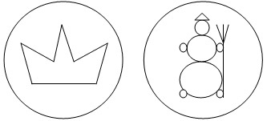

Приложение 3
Медали для награждения
